Министерство образования и науки РФ

Государственное общеобразовательное учреждение высшего профессионального образования

Владимирский Государственный Университет

имени Александра Григорьевича и Николая Григорьевича Столетовых

Кафедра информационных систем и информационного менеджмента

Лабораторная работа № 2

**Изучение методологии ER («сущность-связь») и средств моделирования данных с использованием Case-средства ERwin.**

Выполнил:

ст. гр. ИСТ-109

Ларин А.А.

Проверила:

Проскурина Г.В.

Владимир 2011

**Цель работы**: Изучить методологию ER. Научиться проектировать структуру БД с использованием методологии ER и case средства ERwin.

**Индивидуальное задание**: ИС «Микросхемы памяти».

Логическая модель:

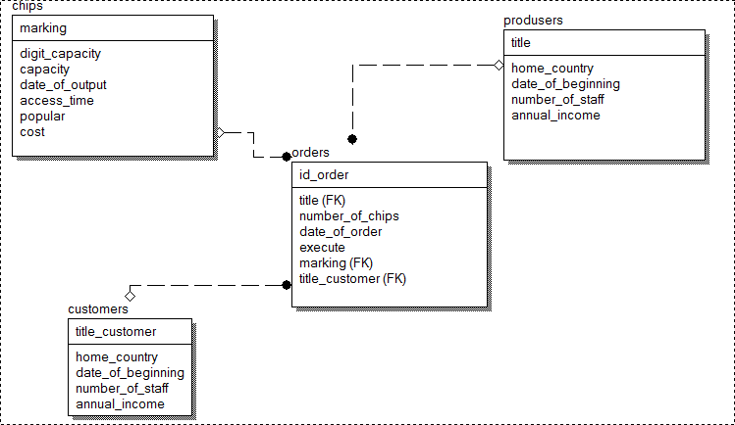

Физическая модель:

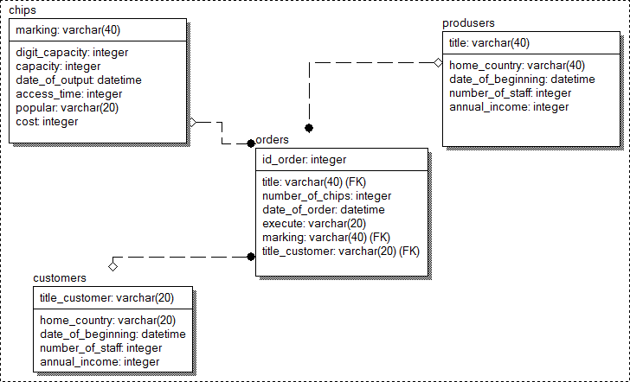

**Sql Server Schema Generation (for SQL Server 2000/2005):**

CREATE TABLE chips

(

digit_capacity integer NULL ,

capacity integer NULL ,

date_of_output datetime NULL ,

access_time integer NULL ,

popular varchar(20) NULL ,

cost integer NULL ,

marking varchar(40) NOT NULL ,

PRIMARY KEY (marking ASC)

)

go

CREATE TABLE produsers

(

home_country varchar(40) NULL ,

date_of_beginning datetime NULL ,

number_of_staff integer NULL ,

annual_income integer NULL ,

title varchar(40) NOT NULL ,

PRIMARY KEY (title ASC)

)

go

CREATE TABLE customers

(

home_country varchar(20) NULL ,

date_of_beginning datetime NULL ,

number_of_staff integer NULL ,

annual_income integer NULL ,

title_customer varchar(20) NOT NULL ,

PRIMARY KEY (title_customer ASC)

)

go

CREATE TABLE orders

(

title varchar(40) NULL ,

number_of_chips integer NULL ,

date_of_order datetime NULL ,

execute varchar(20) NULL ,

id_order integer NOT NULL ,

marking varchar(40) NULL ,

title_customer varchar(20) NULL ,

PRIMARY KEY (id_order ASC),

FOREIGN KEY (marking) REFERENCES chips(marking)

ON DELETE NO ACTION

ON UPDATE NO ACTION,

FOREIGN KEY (title) REFERENCES produsers(title)

ON DELETE NO ACTION

ON UPDATE NO ACTION,

FOREIGN KEY (title_customer) REFERENCES customers(title_customer)

ON DELETE NO ACTION

ON UPDATE NO ACTION

)

Go

**Ставим идентифицирующую связь:**

CREATE TABLE chips

(

digit_capacity integer NULL ,

capacity integer NULL ,

date_of_output datetime NULL ,

access_time integer NULL ,

popular varchar(20) NULL ,

cost integer NULL ,

marking varchar(40) NOT NULL ,

PRIMARY KEY (marking ASC)

)

go

CREATE TABLE produsers

(

home_country varchar(40) NULL ,

date_of_beginning datetime NULL ,

number_of_staff integer NULL ,

annual_income integer NULL ,

title varchar(40) NOT NULL ,

PRIMARY KEY (title ASC)

)

go

CREATE TABLE customers

(

home_country varchar(20) NULL ,

date_of_beginning datetime NULL ,

number_of_staff integer NULL ,

annual_income integer NULL ,

title_customer varchar(20) NOT NULL ,

PRIMARY KEY (title_customer ASC)

)

go

CREATE TABLE orders

(

title varchar(40) NOT NULL ,

number_of_chips integer NULL ,

date_of_order datetime NULL ,

execute varchar(20) NULL ,

id_order integer NOT NULL ,

marking varchar(40) NOT NULL ,

title_customer varchar(20) NOT NULL ,

PRIMARY KEY (id_order ASC,marking ASC,title_customer ASC,title ASC),

FOREIGN KEY (marking) REFERENCES chips(marking)

ON DELETE NO ACTION

ON UPDATE NO ACTION,

FOREIGN KEY (title) REFERENCES produsers(title)

ON DELETE NO ACTION

ON UPDATE NO ACTION,

FOREIGN KEY (title_customer) REFERENCES customers(title_customer)

ON DELETE NO ACTION

ON UPDATE NO ACTION

)

go

**Вывод:**

В ходе выполнения лабораторной работы изучили методологию ER, научились проектировать БД с использованием методологии ER и средства ERwin.